|  |  |  |
| --- | --- | --- |
| **בי"ס להנדסת חשמל** | | |
| פרויקט מס' 16-1-1-1197  דו"ח פתיחה | | |
| שם הפרויקט: Indoor Fingerprinting Geolocation | | |
| מבצעים: | | |
|  | שם: ברוך מקרו | ת.ז. 305420291 |
|  | שם: תומר אמינוף | ת.ז. 313585069 |
| מנחה: ד"ר עופר בר שלום | | |
|  |  |  |
| מקום ביצוע הפרויקט: אינטל – פתח תקווה | | |

# תקציר

בחברת אינטל מתבצע פרוייקט indoor positioning שמטרתו לאפשר ניווט בתוך מבנים (ללא קליטת GPS). על מנת לאפשר ניווט זה, ימוקמו ריספונדרים (רכיבי חומרה) אשר מטרתם לשדר למכשיר הלקוח אותות מהם הוא יכול להסיק את מיקומו בבבנין. על מנת לעשות זאת על הלקוח לבצע חישוביים מתמטים רבים אשר בין היתר לוקחים זמן ומשאבים מהלקוח. בפרויקט זה אנו באים להקל על בעיה זו באמצעות בניית מסד נתונים (database) ממדידות מוקדמות אשר יעשו בבניין כיתות בפקולטה להנדסה. המסד יכיל טביעות אצבע (fingerprints) של כל מדידה שביצענו ברחבי הבנין. על ידי פיתוח אלגוריתם מתאים לשערוך המיקום מהמסד הלקוח יוכל לנווט בתוך המבנה על סמך הנתונים ממסד הנתונים.

על מנת להציג את המיקום באופן יותר ברור אנו נפתח אפליקציה אשר תתבסס על האלגוריתם ותציג את המיקום על מפה ויזואלית בזמן אמת.

איור של קומת מבנה:

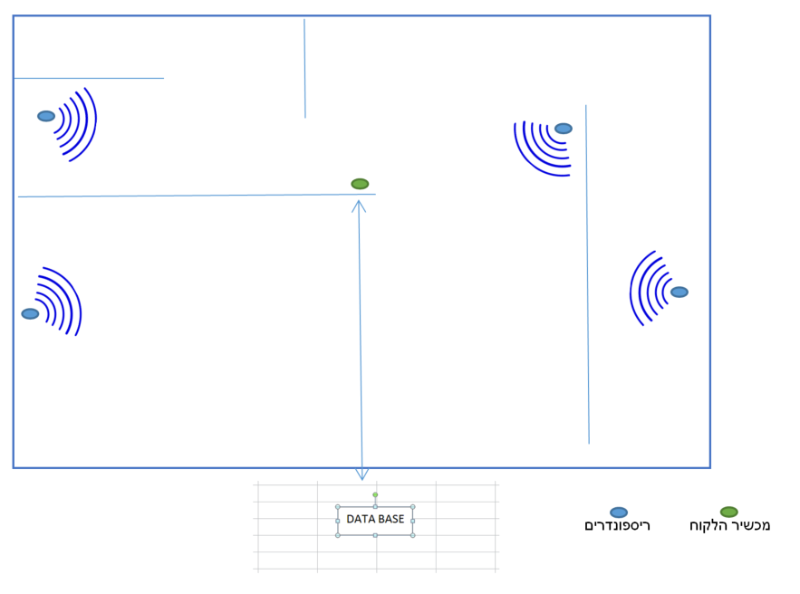

ודיאגרמת בלוקים של מערכת הפרויקט:

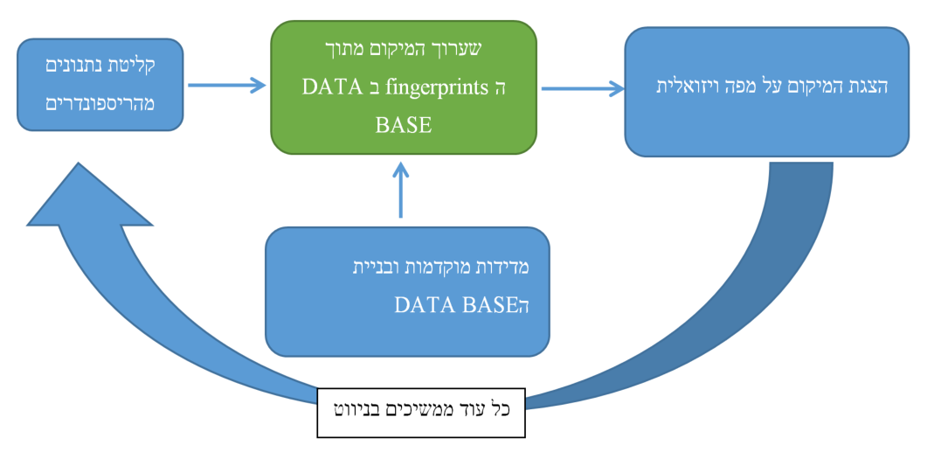

בדיאגרמת הבלוקים ניתן לראות את פעולת המערכת המתכוננת: מקליטת הנתונים דרך שערוך המיקום ממסד הנתונים אשר נמדד ונבנה מראש, ועד להצגת המיקום בצורה ויזואלית. זה מתקיים כל זמן שאנחנו בתהליך של ניווט במבנה.

# תכולת עבודה

במסגרת הפרויקט נבצע מחקר, מדידות בניית מסד נתונים, פיתוח אלגוריתם ופיתוח אפליקציה.

נתחיל ממחקר כולל על התחום של ניווט תוך-מבני הכולל קריאת מאמרים מהאינטרנט ומאינטל, חקירה של אלגוריתמים דומים ולמידה של המערכת וכלי המדידה העומדים לרשותנו.

לאחר מכן נעבור למדידות הנתונים ברחבי בנין כיתות בפקולטה ובניית הdatabase של ה fingerprints.

לאחר שיש בידינו נתונים אלה נעבור לבניית האלגוריתם אשר מקבל בזמן אמת נתונים מהריספונדרים ומשערך מה- database את המיקום של המשתמש.

לבסוף, נבנה אפליקציה אשר תציג את המיקום על גבי מפה ויזואלית לפי התוצאות שהיא מקבלת מהאלגוריתם שבנינו.

# מוטיבציה

פריסה בקנה מידה גדולה של ניווט תוך-מבני היא הרבה יותר קשה בגלל שני אתגרים טכניים. ראשית, GPS לא ניתן לפריסה לצורך שימוש תוך-מבני מכיוון שאותות GPS לא יכולים להגיע למקלטים בתוך המבנה. שנית וחשוב יותר, בהתאם לסביבות תוך-מבני מסובכות כגון גיאומטריות בניין, תנועת אנשים, וההשפעות האקראיות של התפשטות אותות, גישות המבוססות על טריאנגולציה הן הרבה פחות יעילות. בנוסף, הפרעות ורעש ממכשירים אחרים גם יכולים לפגוע בדיוק של המיקום.

ניווט תוך-מבני מדויק הופך חשוב יותר עבור מכשירים מבוססים Wi-Fi בשל השימוש המוגבר של מציאות רבודה, רשתות חברתיות, ניטור בריאות, מעקב אישי, בקרת מלאי ויישומי מיקום-מודע תוך-מבני אחרים.

הפופולריות והמחיר נמוך של כרטיסי ממשק רשת ה- Wi-Fi הוא תמריץ אטרקטיבי להשתמש ב- Wi-Fi כבסיס מערכת מיקום.

הבעיה של ניווט תוך-מבני מבוסס Wi-Fi של מכשיר מורכבת בקביעת המיקום של מכשיר הלקוח ביחס לריספונדרים. טכניקות רבות קיימות כדי להשיג את זה נסווג אותן לארבעה סוגים עיקריים:

* טכניקה למיקום מבוססת על אינדיקציה עוצמת האות הנקלט (RSSI).
* טכניקה למיקום מבוססת על Fingerprinting – נושא הפרויקט שלנו.
* טכניקה למיקום מבוססת על זמן המעוף (TOF).

עבור טכניקה מבוססת על Fingerprinting נוכל לשערך את מיקום הלקוח על סמך מסד נתונים ובכך להימנע מחישובים כבדים(טריאנגולציה למשל) ששאר השיטות משתמשות.

ישנן מערכות מבוססות על Fingerprinting עם חציון שגיאת מיקום של 0.6m.

# לוח זמנים

1. למידה ומחקר מקיף באינטרנט – למידה על indoor localizationמבוססת Wi-Fi ומחקר על שיטות שונות למציאת מיקום בהתבסס על fingerprints. תאריך יעד - 01/03/2017.
2. ביצוע מדידות בבניין כיתות ובנייה של המסד הנתונים(בניית fingerprints בהסתמך המדידות) במקביל. תאריך יעד - 27/03/2017.
3. כתיבת דו"ח מעקב. תאריך יעד - 30/03/2017.
4. בניית האלגוריתם (במטלב/פייתון)- שערוך מיקום על סמך ה DB. תאריך יעד - 10/05/2017.
5. הרצת האלגוריתם בזמן אמת בבניין כיתות וניתוח תוצאות. תאריך יעד - 15/05/2017.
6. טיפול בבאגים ואופטימיזציה לאלגוריתם(תומר). תאריך יעד - 10/06/2017.
7. בניית אפליקציה (Matlab/Python)- הצגת מיקום על גבי מפה(ברוך). תאריך יעד - 10/06/2017.
8. כתיבת דו"ח מסכם. תאריך יעד - 23/06/2017.

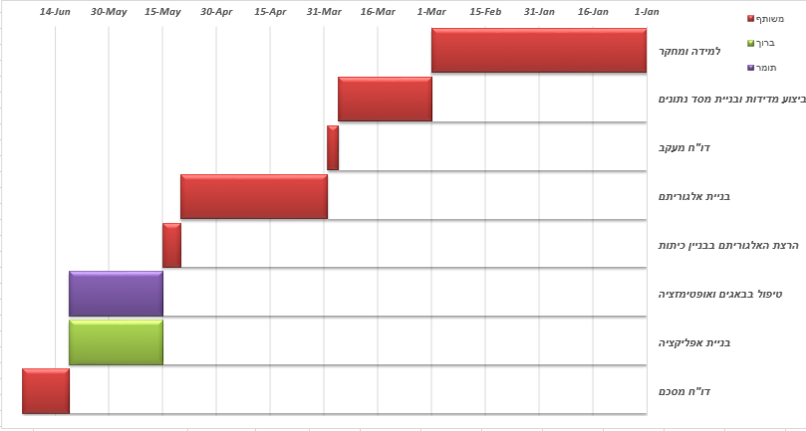מצורף תרשים GANTT: